1. 供应商管理
2. 供应商库最下方显示页码问题；



1. 原填写信息无法更新信息，比如斑马推荐部门，更改保存后推荐部门不显示；

=>修改完毕

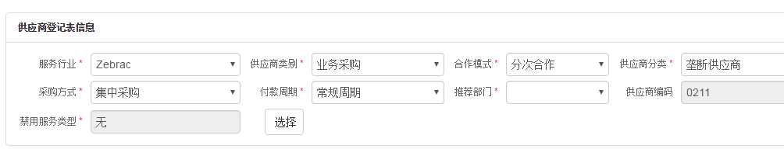

1. 提交审核后，审核界面无审核人员，一片空白。如果最后一级审批人员申请，则显=》示最后一级人员新。（后期更新）

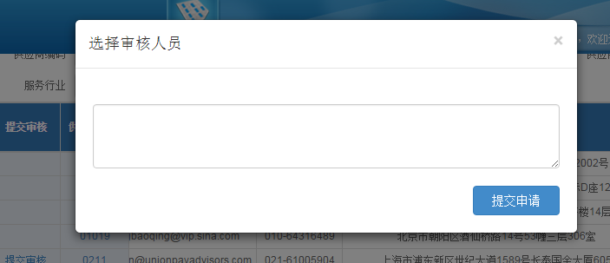

1. 信息更改后直接跳转到第一页，不能跳转到信息更改当页。

=>我们确定一下是否可以处理，一般默认都是回到第一页的。

1. 选择提供服务时，界面调整为一页可以全部显示或者增加筛选，以便快速选择

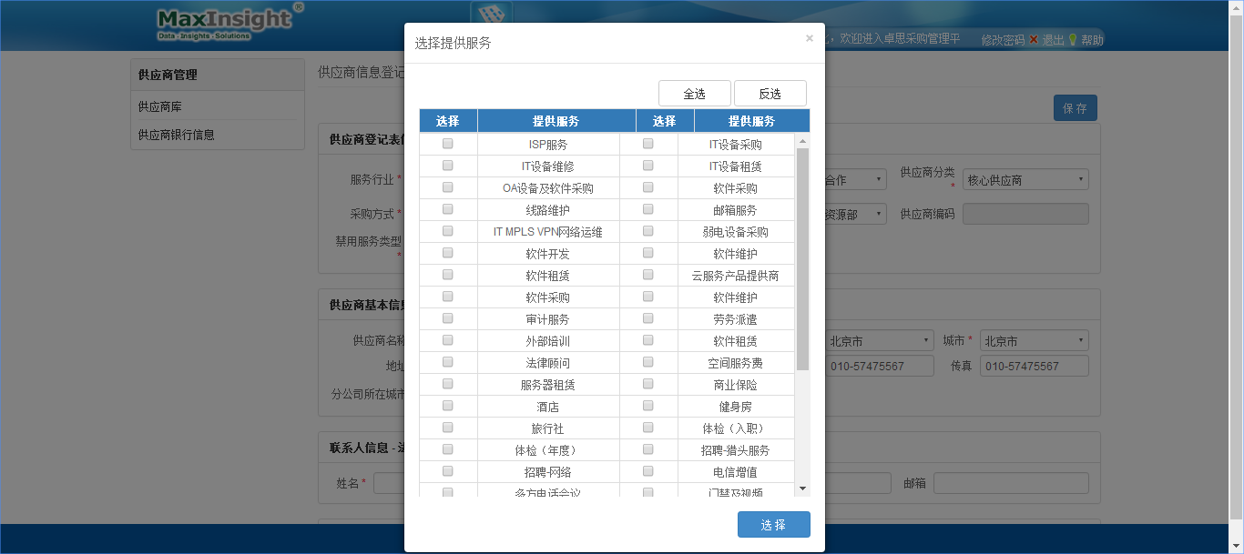

1. 传真，法人手机、邮箱、固定电话、职务要求统一，可以写“无”，不能不写内容空着。（法人手机写 “无”的时候显示格式填写不正确。如果不写，不能保存。法人邮箱有格式限制，不能写无，但是可以不写；）固定电话可以写手机号、座机号、无，不能不填写。

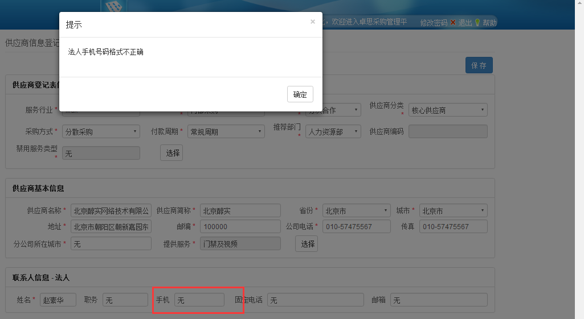

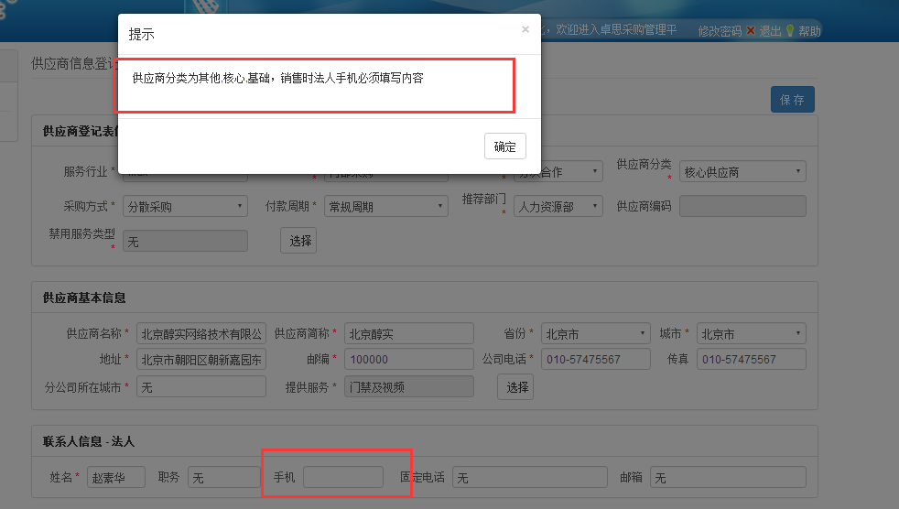

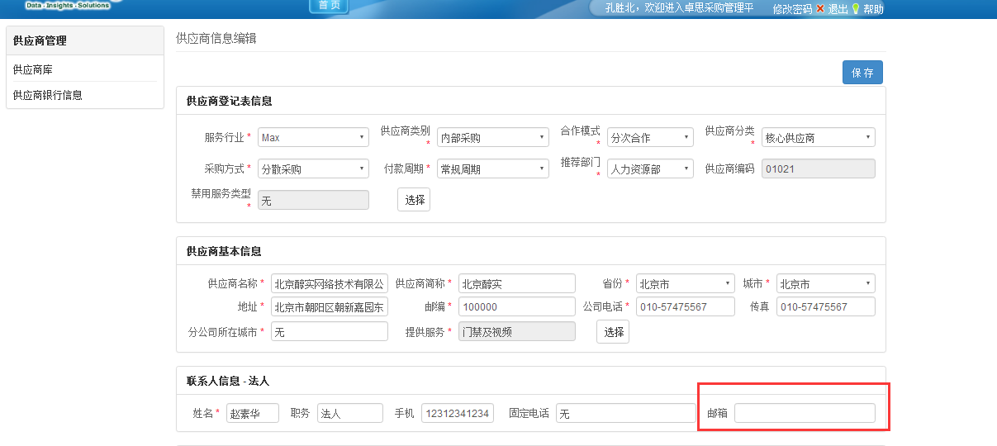

1. 立项